VABADUSSÕDA

Vaata multifilmi „Jänku-Juss ja Vabadussõda“ ja vasta töölehe küsimustele. Lisaülesannete vastuste leidmiseks tuleb kasutada interneti otsingumootori abi.
1. Kes tungisid esimesena eestlastele kallale? Märgi õige vastus.
venelased sakslased
2. Miks kutsuti venelaste armeed punaarmeeks?
……………………………………………………………………………………………………………
……………………………………………………………………………………………………………

3. Kes tulid eestlastele appi?
Kirjuta lipu alla õige riigi nimi.
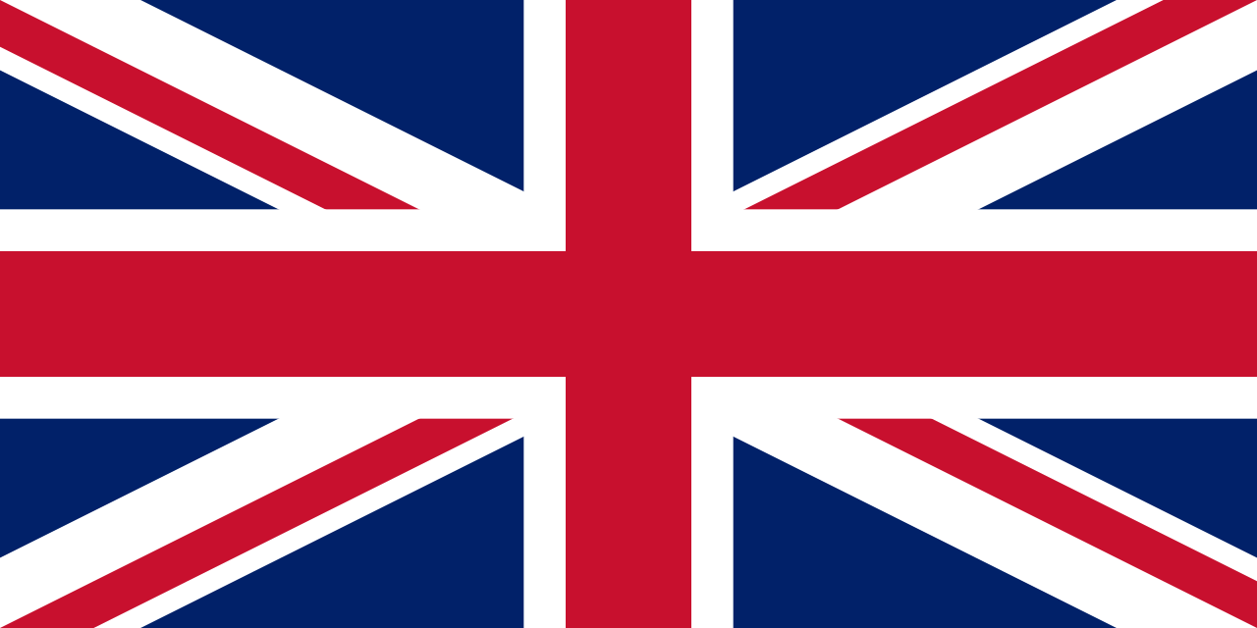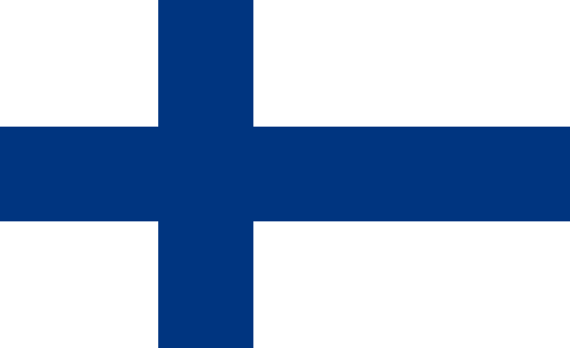
…………………………………… ……………………………………

4. Kes juhtis eestlaste armeed? Märgi õige vastus.
Julius Kuperjanov Johan Laidoner

5. Millisest linnast aeti vaenlane kõige esimesena ära? Märgi õige vastus.
Valgast Tartust Narvast

6. Mis riigi mõisnikute jaoks pidi Eesti rahvas tööd tegema? Märgi õige vastus.
Soome Saksamaa Venemaa

7. Milliseid kuulsaid lahinguid peeti Vabadussõja käigus?
………………………………
……………………………….

Lisaülesanded

Mis aastal ja kuupäeval kirjutati alla Tartu rahulepingule?
………………………………

Mis aastatel toimus Vabadussõda?
………………………………

Kas eestlased võitsid Vabadussõja? Märgi õige vastus.
jah ei

11. Joonista siia üks soomusrong või kujunda sõjas langenud meestele ausammas.

